1. **前端升级:**

ssh访问10.0.10.97

账号:root

密码:Utry1234

1.进入前端目录

cd /home/www/utmp-web

2.从git更新前端文件

git pull

未报错则继续

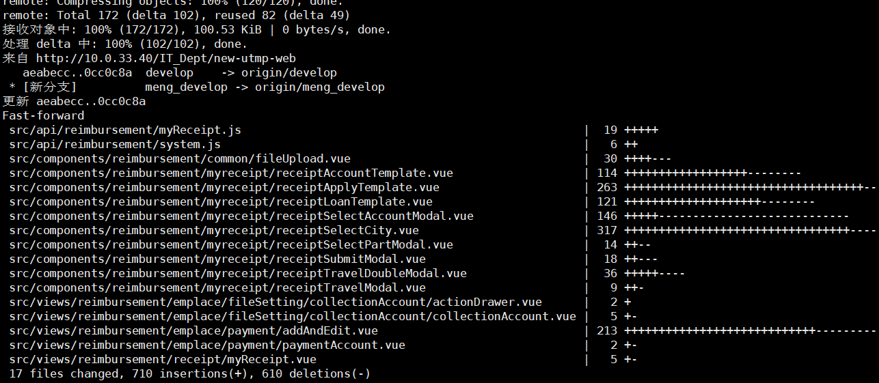

3.编译文件

npm run build

未报错则继续

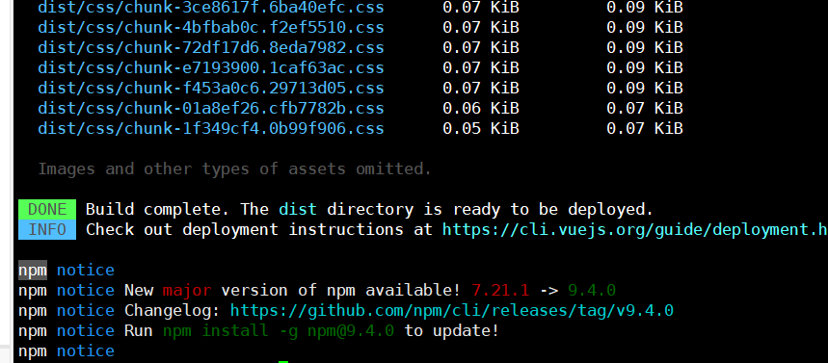

4.重启前端

sh /home/www/changVersion.sh

执行后按2回车即可

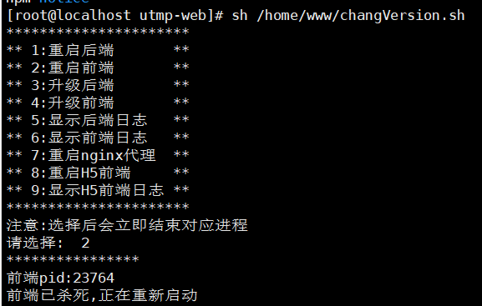

1. **后端升级**

2.1 执行查看进程命令

ps -ef | grep utmp-project-service

2.2 根据pid杀死当前进程(如图所示,pid为21992)

kill -9 21992

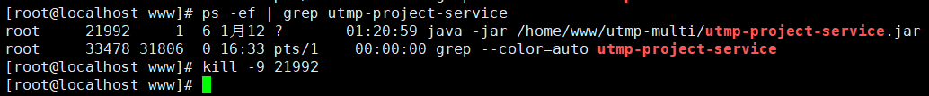

2.3 上传utmp-project-service.jar后端文件到

/home/www/utmp-multi

2.4执行命令启动后端

nohup java -jar /home/www/utmp-multi/utmp-project-service.jar >utmp-project-service.log 2>&1 &

2.5执行命令查看服务日志,服务启动需要1-2分钟时间

tail -f /home/www/utmp-multi/utmp-project-service.log